Инструкция по сохранению слайдов в формате изображения
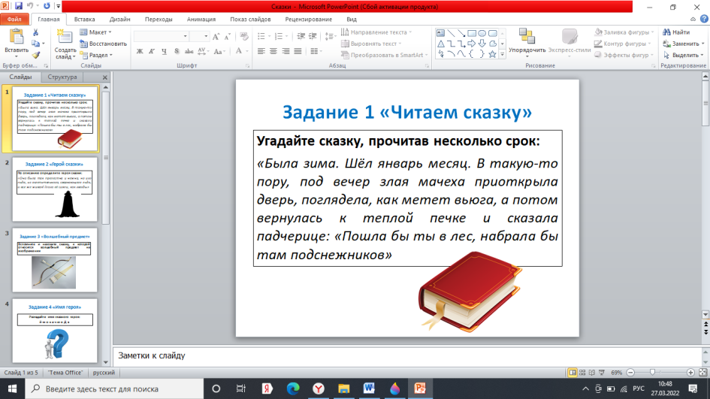
При сохранении слайдов в программе PowerPoint нажмите на верхней панели инструментов вкладку «Файл».

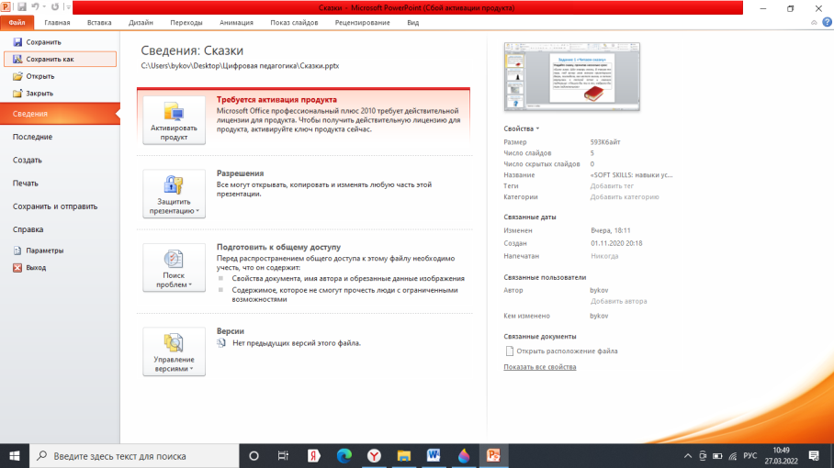
Выберите функцию «Сохранить как», определите место для сохранения файла и его формат.

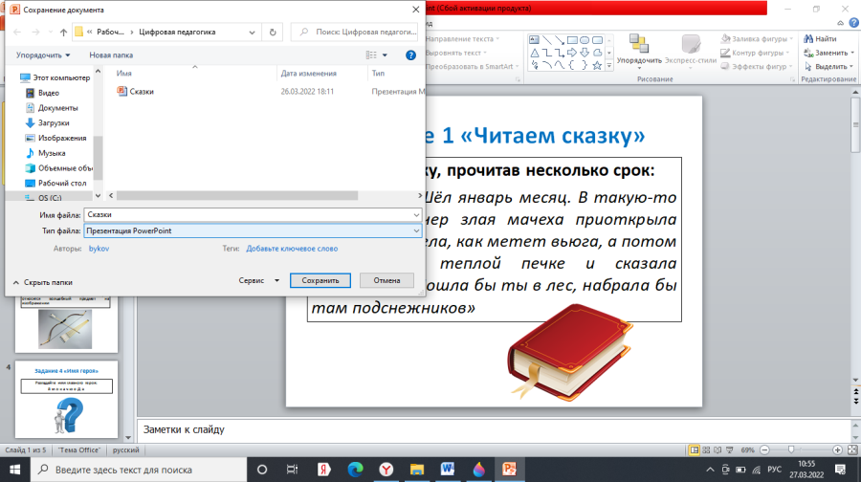

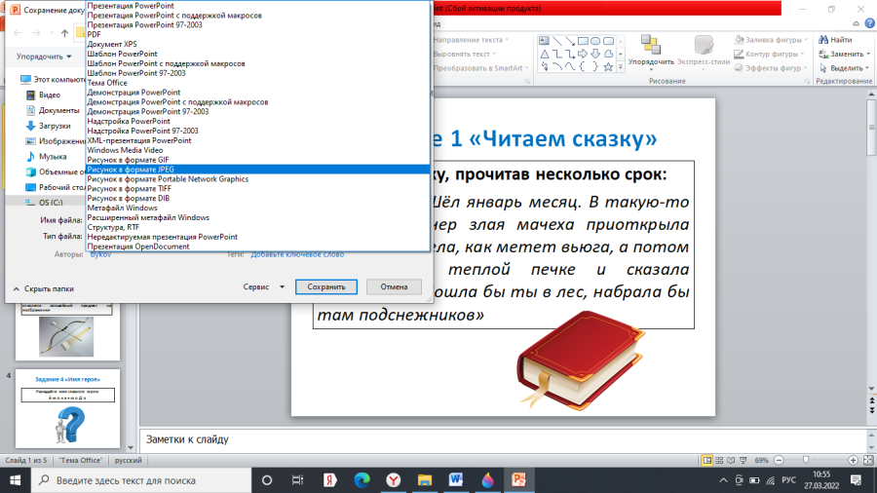

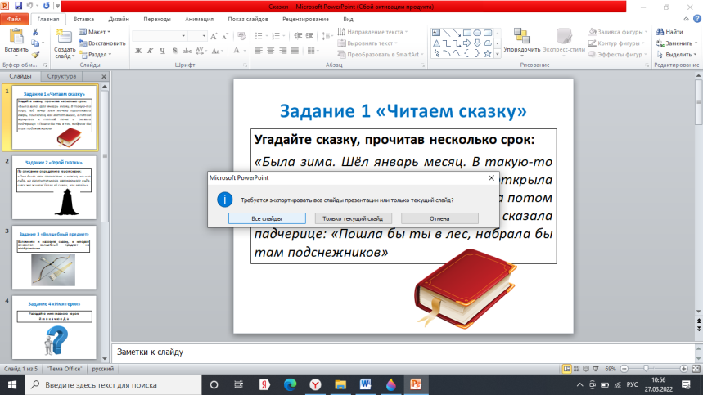
При выборе формата файла «Рисунок в формате JPEG» требуется нажать «Все слайды» при экспортировании слайдов презентации, автоматически появится папка с отдельными файлами изображений.

